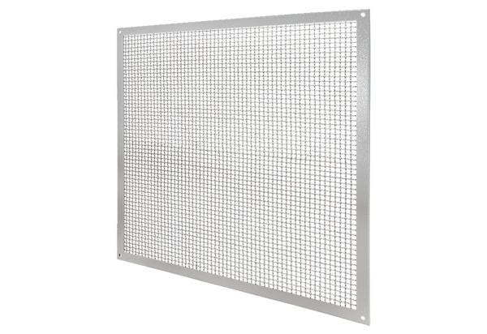Решетка для защиты от прикосновения SGSI 71Комплект поставки: 1 штукАссортимент: C
Номер артикула: 0073.0343Изготовитель: MAICO

